南通大学计算机科学与技术学院

计算机组成原理

实验报告书

实 验 名 称 | 一位全加器的设计与实现
班 级 | 计111
学 号 | 001
姓 名 | 计算机
指 导 教 师 | 顾 晖
日 期 | 20180506
成 绩

实验1 一位全加器的设计与实现
一、实验目的
1.掌握一位全加器的工作原理。
2.掌握一位全加器的设计方法。
3.掌握在EDA工具软件（Quartus II 2.0或以上版本）中仿真调试一位全加器电路方法。
二、实验任务
1．设计一位全加器，在EDA工具软件（Quartus II 2.0或以上版本）里绘制电路原理图。
2．设计8位运算器通路电路。
3．利用EDA工具软件（Quartus II 2.0或以上版本）的仿真功能，分析仿真波形，测试所设计电路的正确性。要求根据实验预习时设计的实验步骤，完成仿真测试、记录结果并说明仿真测试的结论。
三、实验要求
1. 复习一位全加器的工作原理，做好实验预习，完成电路原理图的设计与绘制和实验步骤的设计。
2. 设计一位全加器，利用EDA工具软件（Quartus II 2.0或以上版本）仿真实现并测试其正确性，最后给出测试结论。
3. 实验完毕，写出实验报告。实验报告必须包含的内容如下（可以根据实验任务增加其他内容）：
（1）实验目的。
（2）实验预习内容：包括实验电路设计原理及思路说明、实验电路原理图、器件的选型、调试分析用仪器仪表的选用、实验方法与实验步骤等。
（3）在EDA工具软件（Quartus II 2.0或以上版本）中绘制的电路图。
（4）仿真调试的过程、仿真结果的分析和仿真测试的结论。
（5）实验体会与小结。

四、实验预习内容
1.实验电路设计原理及思路说明
本实验利用基本逻辑门电路设计一位全加器（FA），考虑低位的进位以及运算产生的进位。因此，该电路的输入信号有3个：两个加法输入和低位的进位；输出信号有2个：和与进位。详见下表1。
表1 一位全加器（FA）电路的输入输出信号说明
 | 信号名称 | 说明
输入信号 | Ai | 加数
输入信号 | Bi | 加数
输入信号 | Ci | 低位输入的进位
输出信号 | Si | 和
输出信号 | Cii | 运算产生的进位

2. 实验电路原理图
根据上述原理，设计的电路原理图如下图1所示。
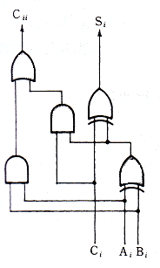
图1 一位全加器FA的电路原理图
3. 实验电路功能说明
本实验设计的实验电路可以完成1位二进制数的加法运算。该电路可接收低位输入的进位，并输出进位值。该电路的功能如表2所示。
表2 一位全加器（FA）功能表
输入 |  |  | 输出
Ci | Bi | Ai | Si | Cii
0 | 0 | 0 | 0 | 0
0 | 0 | 1 | 1 | 0
0 | 1 | 0 | 1 | 0
0 | 1 | 1 | 0 | 1
1 | 0 | 0 | 1 | 0
1 | 0 | 1 | 0 | 1
1 | 1 | 0 | 0 | 1
1 | 1 | 1 | 1 | 1

4. 器件的选型
本实验用到以下基本逻辑器件：与门、或门和异或门，如表3所示。
表3 一位全加器（FA）电路所用主要器件清单
名称 | 说明
AND2 | 二输入与门
XOR2 | 异或门
OR2 | 或门
INPUT | 信号输入端子
OUTPUT | 信号输出端子

5. 实验方法与实验步骤等
本实验利用EDA工具软件（Quartus II 2.0或以上版本）完成，实验分为：原理图的录入与编辑、仿真波形的设计及仿真结果的分析这3个步骤。具体为：
（1）原理图的录入与编译
在EDA工具软件（Quartus II 2.0或以上版本）中，采用原理图的录入的方法，绘制电路原理图。绘制完成存盘后进行编译。编译通过后，可以进行步骤（2）的操作。如果编译不通过，则检查原理图，改正错误后，重新存盘并编译。这一过程重复进行，直至原理图编译通过。
（2）仿真波形的设计
根据电路的功能，设定输入信号的初值后，利用EDA工具软件（Quartus II 2.0或以上版本）的波形仿真功能，验证电路的正确性。根据一位全加器电路的功能要求，选定8组输入信号的初值，如下表4所示：
表4 一位全加器（FA）电路仿真波形输入信号初值
序号 | Ci | Bi | Ai
1 | 0 | 0 | 0
2 | 0 | 0 | 1
3 | 0 | 1 | 0
4 | 0 | 1 | 1
5 | 1 | 0 | 0
6 | 1 | 0 | 1
7 | 1 | 1 | 0
8 | 1 | 1 | 1

（3）仿真结果的分析
在EDA工具软件（Quartus II 2.0或以上版本）中，新建仿真波形文件，按表4所示的输入信号的初值进行设定后，进行仿真。阅读仿真波形，对照电路功能，进行分析并给出结论。
五、实验电路图
根据电路原理图，实验时在Quartus II 2.0环境里绘制的实验电路如下图2所示。
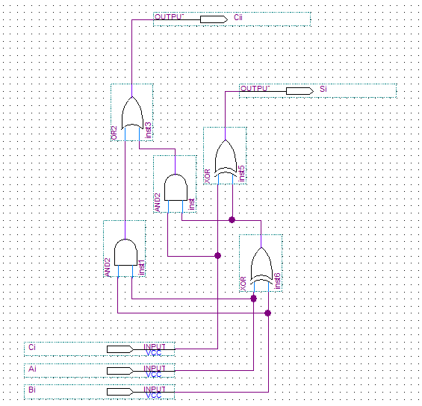
图2 一位全加器（FA）实验电路图

六、仿真调试的过程、仿真结果的分析和仿真测试的结论
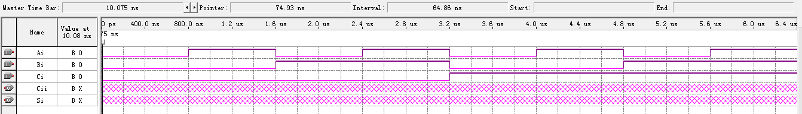
在Quartus II 2.0中新建仿真波形文件，如下图3所示。
图3 一位全加器（FA）电路仿真结果
设定时钟周期为800ns，利用8个周期仿真表4选定的8组输入信号，仿真结果如下图4所示。
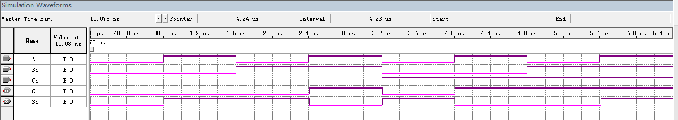
图4 一位全加器（FA）电路仿真结果
分析图4所示的仿真波形，可得到下表5所示的实验结果。
表5 一位全加器（FA）电路仿真实验结果
 |  | 输入 |  |  | 输出
周期 | 时间 | Ci | Bi | Ai | Si | Cii
1 | 0-800ns | 0 | 0 | 0 | 0 | 0
2 | 800ns-1.6µs | 0 | 0 | 1 | 1 | 0
3 | 1.6µs -2.4µs | 0 | 1 | 0 | 1 | 0
4 | 2.4µs -3.2µs | 0 | 1 | 1 | 0 | 1
5 | 3.2µs -4.0µs | 1 | 0 | 0 | 1 | 0
6 | 4.0µs -4.8µs | 1 | 0 | 1 | 0 | 1
7 | 4.8µs -5.6µs | 1 | 1 | 0 | 0 | 1
8 | 5.6µs -6.4µs | 1 | 1 | 1 | 1 | 1

表5记录的实验结果与表2中要求的值一致。经分析比较可知，本次实验设计的电路实现了一位全加器的功能。
七、实验体会与小结
本次实验利用基本逻辑门设计并实现了一位全加器。本实验所设计的一位全加器利用Quartus II 2.0 进行设计，并完成了仿真验证。通过分析验证结果，可知该实验电路的功能完全满足设计要求。
通过本次实验，使我熟悉了Quartus II 2.0软件的使用方法，掌握了利用Quartus II 2.0这样的EDA工具进行硬件系统设计的基本方法和操作步骤，为今后的学习打下了良好的基础。实验中，用到了理论课上学到的波形图分析的知识，使我进一步理解了这一理论知识，并在实践过程中得以运用。

